Actividades de repaso
Juan María Sánchez Sánchez

- Indica cuáles de las siguientes aplicaciones pertenecen al software libre y cuáles al software propietario: Access, Base, Calc, Excel, Gimp, Impress, Mozilla Thunderbird, Outlook, Writer, Windows Media Maker, PowerPoint, Windows Movie Maker y Picture Manager.
Software Propietario: Access, Excel, Mozilla Thunderbird, Outlook, Windows Media Maker, PowerPoint, Windows Movie Maker y Picture Maker
Software Libre: Base, Calc, Impress, Writer.
- Indica a qué tipo de aplicaciones ofimáticas pertenecen los siguientes programas: Access, Base, Calc, Excel, Gimp, Impress, Mozilla Thunderbird, Outlook, Writer, Windows Media Maker, PowerPoint, Windows Movie Maker y Picture Manager
LibreOffice: Base, Calc, Impress y Writer,
Microsoft Office: Access, Excel, Outlook, Windows Media Maker, PowerPoint, Windows Movie Maker y Picture Manager.
GNU: GIMP
Funcdación Mozilla: Mozilla thunderbird.
- ¿Qué es una versión de prueba de un paquete? ¿Todos los paquetes tienen versiones de prueba?
Una versión de prueba es aquella que te permite probar un software de paga de forma gratuita con unas restricciones como pueden ser tiempo limitado, bloqueo de algunas funciones disponibles en la versión de paga del software, etc. Se crea para que el usuario conozca el software que tiene pensado adquirir y así conozca nuevas suites informáticas sin la necesidad de pagar Únicamente disponen de versión de prueba aquellos paquetes de paga (Ej. Prueba de 1 mes de Office 365, prueba de WordPerfectX9, etc)
- ¿Para qué sirve la activación de un paquete de software?
Una activación consiste en que el usuario compra una licencia de ese software y la introduce en el instalador del mismo para poder proceder a la instalación de una forma legal y legítima. Para, finalmente, utilizar este software sin restricciones.
En el entorno empresarial es obligatorio que cualquier software de propietario tenga una licencia adquirida.
- ¿Qué diferencia hay entre software Shareware y Freeware?
Shareware: Aquel software que permite ser evaluado (posee una versión de prueba) pero que limita sus capacidades (límite de tiempo, funcionalidades, compatibilidad, etc).
FreeWare: Software de uso gratuito, pero este, al contrario que el software libre, tiene derechos de autor y no puede ser modificado.
La diferencia más clara entre estos 2 software es que ambos son gratuitos pero, el shareware no es un software completo, es simplemente una versión de prueba de un software de paga, sin embargo, el freeware es un software completo y gratuito.

Actividades de refuerzo

- Indica a qué tipo de aplicación ofimática corresponde cada una de estas pantallas.
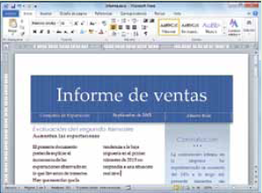1. Micrososft Word | 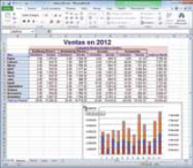2. Excel
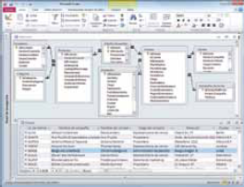3. Access | 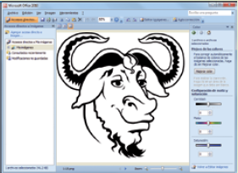4. Picture Manager
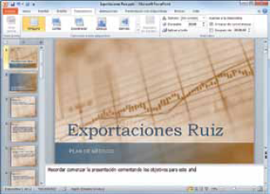5. Powerpoint | 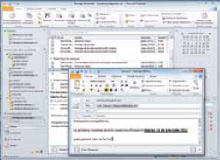6.

- Realiza una instalación de Microsoft Office que cumpla las siguientes restricciones: *NO*
- Supongamos que solo necesitamos un procesador de textos, por lo tanto solo instalaremos el procesador de textos, única y exclusivamente (no queremos funciones compartidas ni herramientas de office).
- No instalaremos todas las posibilidades que nos ofrece el procesador, es decir, realizaremos una personalización avanzada de aplicaciones:
- Los bordes decorativos de página se instalarán la primera vez que se utilicen.
- ¿Cuanto espacio ocupa la instalación seleccionada?
- Comprueba que solo se haya instalado Word.
- Abre el procesador de textos y pon un borde decorativo a la página.
- Instala la opción anterior.

- ¿Es lo mismo un manual que una guía de acceso rápido o guía de usuario?
No, una guía de usuario es aquella que se incluye con la compra de un software en físico, comprendiendo todas las funcionalidades del software.

Actividades de ampliación

- Busca en Internet qué empresas han fabricado los siguientes procesadores de texto:
- AmiPro3 Lotus Software
- Word Microsoft
- WordPerfect WordPerfect Corporacion
- Works Microsoft
- Writer The Document Foundation (LibreOffice)

- Busca en Internet información de cómo hacer instalaciones de aplicaciones ofimáticas en dominios de Windows. ¿Qué ventajas tiene esta técnica?
Nos permite tener una mayor variedad de archivos compatibles entre suites y tener diferentes herramientas para trabajar.

- Busca información sobre qué es una instalación administrativa.
Función de los instaladores de Windows que permiten que varios equipos conectados a una red puedan instalar un software a partir de una única imagen de instalación.

- Busca información sobre qué es una instalación desatendida.
Es aquella instalación de un software que necesita una mínima o nula intervención por parte de los usuarios en el proceso.

Actividades TIC

- Accede a la Web oficial de Microsoft y busca información para rellenar la siguiente tabla. En cada fila encontramos un paquete ofimático y en las columnas las aplicaciones de Microsoft. Debes poner una cruz en las celdas que correspondan para indicar cuál de las aplicaciones tiene cada uno de los paquetes.

 | Word | Excel | Power Point | Outlook | OneNote | OneDrive | Access | Teams | SharePoint Workspace | Lync
Office Estándar 2019 | X | X | X | X | X |  | X
Office 365 Hogar y Pequeña Empresa 2019 | X | X | X | X | X |  | X
Hogar y Estudiantes 365 | X | X | X
Office 365 Empresa | X | X | X | X |  | X | X | X
Office 365 empresa premium | X | X | X | X |  | X | X | X | X
Office Empresa Essentials 365 | X | X | X |  |  | X |  | X

- Accede a la página oficial en español de Libre office y contesta las siguientes preguntas:
- ¿Qué licencia tiene? Tiene una licencia LGPLv3, esta licencia permite que no sea necesario asignar derechos de autor a una persona para que a un nuevo integrante/desarrollador de software le sea aceptado su código y el único requisito para que tu código sea evaluado, probado y finalmente introducido en el software es la cesión de la licencia de código por parte del creador.
- ¿Ofrece algún tipo de asistencia Libre office a los usuarios?
Sí, ofrece una asistencia basada en la comunidad, o sea, al ser un software de código abierto, tus dudas o inconvenientes con el software pueden ser resueltos por los usuarios/desarrolladores a tiempo completo/desarrolladores aficionados.
- Debate sobre la asistencia proporcionada. ¿Es suficiente para ser un software libre?
Sí, al no estar desarrollado por una gran compañía, los propios usuarios y desarrolladores del mismo contactan de una forma directa con el usuario, haciendo una atención más personal y directa, aunque esta pueda demorarse debido a la cantidad de nuevos usuarios y desarrolladores que van incluyendo sus aportaciones al producto final

